Информационный бюллетень
№ 9
Регионального отраслевого объединения работодателей
Ассоциации организаций жилищно-коммунального хозяйства Орловской области.
сентябрь 2020 г.
Содержание:
- Главные новости отрасли
- Критерии возможности установки приборов учета обновят;
- Председатель не должен злоупотреблять правом на защиту;
- Соцстрах объявил сезон скидок открытым;
- Стандарт раскрытия информации больше неактуален;
- Стандарт раскрытия информации больше неактуален;
- Жалуйтесь онлайн, пожалуйста;
- Расширили возможности для применения УСН;
- Меняют правила определения энергоэффективности домов;
- В суд разрешили идти без юридического образования, но не в одиночку;
- Стратегии ЖКХ быть!
- РСО хотят заставить платить за качество;
- Выбор банков для спецсчета расширят;
- Требования о соблюдении тишины в МКД конкретизируют;
- Общее имущество будут возвращать без срока давности.
---------------------------------------------------------------------------------------------------------------
- Должна ли УО оплатить ресурсы, поставленные в нежилое помещение МКД.
- Какие права и обязанности есть у собственников нежилых помещений МКД.
- Возмещение судебных расходов.
- Семь случаев, когда вы можете заявить о возврате госпошлины.
- Пять выводов Президиума Верховного суда, которые напрямую касаются РСО, УО и ТСЖ.
- С кем из должников провести работу в первую очередь, чтобы быстро получить финансовые результаты без суда.
- Ответы на ваши вопросы
------------------------------------------------------------------------------

- Главные новости отрасли:

- Критерии возможности установки приборов учета обновят
Минстрой разработал проект приказа, который актуализирует критерии возможности оборудовать дома ОДПУ и ИПУ, а также форму акта обследования помещений на наличие такой возможности.
Внесено несколько новаций. Например, для решения о возможности установки электросчетчика в коммунальной квартире нужно будет выяснить, предусмотрена ли такая установка проектными характеристиками МКД или помещения.
Еще одно новое условие — в обследовании на предмет технической возможности установки коллективного (общедомового) прибора учета должны участвовать представители сетевой организации.
-----------------------------------------------------------------------------------------------------------

- Председатель не должен злоупотреблять правом на защиту
В течение гарантийного срока были обнаружены недостатки общего имущества МКД, возникшие в результате допущенных нарушений при строительстве. Председатель совета МКД просил суд взыскать с застройщика в свою пользу стоимость восстановительных работ по устранению недостатков МКД, при этом из искового заявления следует, что исковым заявлением затрагиваются интересы других собственников МКД. Суд отказал в иске. Избранный председателем способ защиты прав не соответствует принципам разумности и добросовестности, а направлен на получение имущественной выгоды, а не на устранение недостатков общего имущества (апелляционное определение Московского городского суда от 20.04.2018 по делу № 33–17962/2018).
------------------------------------------------------------------------------------------------------------

- Соцстрах объявил сезон скидок открытым
ФСС установил значения основных показателей по видам экономической деятельности на 2021 год (постановление от 25.06.2020 № 107). Их используют, чтобы рассчитать скидки к страховым тарифам на обязательное социальное страхование от несчастных случаев на производстве и профессиональных заболеваний.
Скидку установят, если организация выполнит четыре условия:
- организация работает не менее трех лет;
- нет недоимки, пеней и штрафов;
- не было несчастных случаев со смертельным исходом в предыдущем году;
- уровень травматизма ниже отраслевых значений.
Отраслевые значения травматизма ежегодно утверждает ФСС.
Заявление на скидку можно подавать с 10 августа — это дата вступления в силу постановления ФСС. При расчете размера скидки учтут результаты спецоценки условий труда, обязательных медосмотров работников, расходы на обеспечение по страхованию, в том числе на выплаты пособий по несчастным случаям.
Подать заявление нужно до 1 ноября 2020 года. Страховой тариф с учетом скидки применяется с 1 января 2021 года.
Кстати, к страховому тарифу на травматизм ФСС может назначить не только скидку, но и надбавку — если уровень травматизма выше среднего по отрасли или в предыдущем году был несчастный случай со смертельным исходом.
Как надбавка, так и скидка не могут превышать 40 процентов от установленного тарифа.
------------------------------------------------------------------------------------------------------------

- Стандарт раскрытия информации больше неактуален
Очередное постановление правительства в рамках «регуляторной гильотины» вывело из разряда действующих 31 нормативно-правовой акт в сфере строительства и ЖКХ.
С 1 января 2021 года полностью или частично утрачивают силу постановления, касающиеся энергоэффективности МКД, установления и применения социальной нормы потребления электроэнергии, деятельности СРО.
Признали официально не действующим и постановление Правительства от 23.09.2010 № 731 «Об утверждении стандарта раскрытия информации организациями, осуществляющими деятельность в сфере управления многоквартирными домами». Его нормы фактически уже не работают, так как управляющие МКД организации размещают информацию в ГИС ЖКХ.
Также в списке перестающих действовать с 01.01.2021 документов 11 приказов Минстроя о ведении реестра СРО и разработке проектной документации на объект капитального строительства.
Полный список упраздненных документов — в приложениях 1, 2 к постановлению Правительства от 29.07.2020 № 1136.
------------------------------------------------------------------------------------------------------------

- Жалуйтесь онлайн, пожалуйста
С 17 августа 2020 года по 30 июня 2021 года подать жалобу на решение контрольных и надзорных органов, а также на действия либо бездействие их должностных лиц можно в досудебном порядке через Единый портал госуслуг.
Это эксперимент, и коснется он надзора в области пожарной и промышленной безопасности, энергонадзора, надежности объектов гидротехнических сооружений, контроля за качеством лекарств и медицинской помощи.
Жалобы будут рассматривать специалисты Ростехнадзора, МЧС и Росздравнадзора. Жаловаться вправе и граждане, и организации. Юрлица должны заверять жалобу усиленной квалифицированной электронной подписью.
Обжаловать можно:
- решение о назначении плановой или внеплановой проверки;
- предписание об устранении нарушений;
- меры по недопущению причинения вреда или прекращению его причинения;
- действия, бездействие должностных лиц контрольного и надзорного органов.
Условия установлены постановлением Правительства от 24.07.2020 № 1108.
------------------------------------------------------------------------------------------------------------

- Расширили возможности для применения УСН
Лимиты для применения УСН увеличили. Изменения внесли в главу 26.2 части II Налогового кодекса (Федеральный закон от 31.07.2020 № 266-ФЗ).
С 1 января 2021 года организация может продолжить применять УСН, если численность сотрудников не превысила 130 человек, а доходы не поднялись более 200 млн руб. (за отчетный период). Но налогов заплатить придется больше, так как ставки повысятся.
Начиная с квартала, в котором средняя численность работников перевалила за 100 человек или доходы превысили 150 млн руб., нужно будет применять ставку:
- 8 процентов — для объекта «доходы» (вместо обычных 6 процентов);
- 2 процента — для объекта «доходы минус расходы» (вместо обычных 15 процентов).
Если по итогам отчетного или налогового периода доходы окажутся выше 200 млн руб., а средняя численность работников — более 130 человек, организация теряет право применять УСН с начала того квартала, в котором произошло превышение.
------------------------------------------------------------------------------------------------------------

- Меняют правила определения энергоэффективности домов
Минстрой разработал новые правила, по которым будут устанавливать класс энергоэффективности МКД.
Сейчас требуется собрать статистические данные ОДПУ тепловой и электрической энергии за 3–4 отопительных сезона. В результате стоимость исследований возрастает до десятков миллионов рублей. А при вводе дома в эксплуатацию невозможно достоверно предсказать модель его энергопотребления. Погрешности же условных моделей зачастую превышают погрешности проектных расчетов.
Специалисты Минстроя предлагают оптимизировать процесс и определять класс энергоэффективности по проектным параметрам зданий. Заниматься этим будут органы госстройнадзора или ГЖН. Предполагается, что такой подход не только уменьшит стоимость строительства, но и снизит эксплуатационные расходы на 20–30 процентов.
-----------------------------------------------------------------------------------------------------------

- В суд разрешили идти без юридического образования, но не в одиночку
Интересы организации в арбитраже могут представлять ее работники, учредители и иные связанные с ней лица, даже если у них нет диплома юриста. Но в деле все равно должен участвовать адвоката или еще хотя бы один представитель с юридическим образованием. Такое разъяснение дал Конституционный суд в постановлении от 16.07.2020 № 37-П.
Объяснение предельно логичное. Чтобы помощь была действительно квалифицированной, часто недостаточно только юридического образования. Требуется поддержка специалиста в определенной сфере. Например, в налоговых спорах должны участвовать юрист и главбух. А таких лиц привлечь в ином процессуальном статусе невозможно или затруднительно, поскольку они заинтересованы в исходе дела.
------------------------------------------------------------------------------------------------------------

- Стратегии ЖКХ быть!
Заместитель Председателя Правительства Марат Хуснуллин заверил, что Объединенную стратегию развития строительства и ЖКХ примут до конца 2020 года.
Стратегии развития строительной отрасли и ЖКХ ранее разрабатывали отдельно. Их принятие отложили, так как решили объединить. Стратегия развития ЖКХ определяет задачи развития отрасли до 2035 года и промежуточные позиции по их выполнению на каждые пять лет. Документ состоял из шести частей: теплоснабжение, водоснабжение, жилье, развитие инвестиционного потенциала в сферах ЖКХ, экология и кадровая политика.
Теперь принятие объединенной стратегии зависит от того, какие утвердят параметры бюджета до 2023 года — с ограничениями по финансированию или без.
------------------------------------------------------------------------------------------------------------

- РСО хотят заставить платить за качество
Депутаты и эксперты ОНФ предложили установить специальный состав правонарушения для должностных лиц РСО. Изменения вносятся в статью 7.23 КоАП.
В законопроекте прописана двухступенчатая система наказаний за нарушение нормативного уровня или режима обеспечения населения коммунальными услугами.
- За первое нарушение административный штраф для должностных лиц — от 5 тыс. до 10 тыс. руб., для юридических лиц — от 30 тыс. до 50 тыс. руб.
- Повторное нарушение обойдется должностным лицам в 15–30 тыс. руб., а организациям — в 50- 200 тыс. руб. штрафа.
Разрабатывать законопроект начали из-за многочисленных жалоб граждан на отсутствие коммунальных услуг и низкое их качество. В большинстве случаев это вина ресурсников, и штрафов им выписывают много. Но максимальный размер штрафа невелик — 1 тыс. руб. для должностного лица и 10 тыс. руб. для организации. Это никак не стимулирует повышать качество работы. Причем для управляющих МКД организаций штрафы за аналогичные нарушения в разы выше.
Разработчики законопроекта уже заручились поддержкой 66 регионов. Минстрой также поддержал инициативу.
------------------------------------------------------------------------------------------------------------

- Выбор банков для спецсчета расширят
В Госдуму поступил законопроект, которым предложено расширить критерии надежности банков, в которых собственники помещений МКД могут открывать спец. счета. Полномочия утверждать такие критерии передадут Центробанку.
Сейчас таких банков всего шесть. Только они соответствуют требованиям по рейтингу и размеру капитала на день проверки (250 млн руб.). В результате ограничивается возможность открыть спецсчет в муниципальных образованиях, где нет отделений этих банков. Также это приводит к невыгодным условиям по начисляемым процентам, депозитам, комиссиям за переводы и пр. В открытии специальных счетов для капремонта заинтересованы многие малые и средние банки. А небольшие дома неинтересны крупным банкам с точки зрения объема заработка. Законопроект понизит отсечную границу собственного капитала кредитной организации до 10 млрд руб.
Сейчас по закону спец. счета страхуют, а страховые достигают 10 млн руб. Разработчики законопроекта предлагают прописать в Жилищном кодексе условие для открытия спецсчета: организация должна отвечать «установленным Банком России критериям надежности на основе национальных рейтингов». По мнению инициаторов изменений, собственники смогут выбрать банк для открытия счета на самых выгодных условиях.
------------------------------------------------------------------------------------------------------------

- Требования о соблюдении тишины в МКД конкретизируют
Доработать изменения в Жилищный кодекс о правах соседей попросил Совет Федерации.
Законопроект, дополняющий Жилищный кодекс статьей об обязательствах соблюдать тишину в ночное время, а также санитарно-гигиенические, экологические и противопожарные правила, поступил в Госдуму в мае 2020 года. Авторы уточнили, что в случае одобрения предложений изменения будут вносить в КоАП.
Чтобы не допустить возложения на собственников заведомо невыполнимых требований, сенаторы попросили четко обозначить признаки действий, которые могут привести к нарушениям тишины и покоя граждан в многоквартирном доме.
------------------------------------------------------------------------------------------------------------

- Общее имущество будут возвращать без срока давности
Минстрой поддерживает законопроект об отмене исковой давности по делам о возврате в общедолевую собственность помещений колясочных, подвалов, чердаков. Их передавали без правовых оснований, без решения собственников, по инициативе муниципальных и региональных властей. Собственники должны иметь возможность вернуть эти помещения.
Законопроект о том, что на требования по возвращению общего имущества собственникам помещений в МКД исковая давность не распространяется, поступил в Госдуму год назад. Комитет Госдумы по жилищной политике и ЖКХ планирует инициировать его обсуждение в осеннюю сессию.
В комиссии Общественной палаты по территориальному развитию и местному самоуправлению отмечают, что сейчас порой на соседних улицах одни помещения муниципалитет по решению суда передает собственникам, а другие продает с торгов. Чтобы не допускать таких ситуаций, нужно совершенствовать законодательство и правоприменительную практику.
------------------------------------------------------------------------------------------------------------

2. Должна ли УО оплатить ресурсы, поставленные в нежилое помещение МКД
Схема оплаты коммунальных ресурсов, поставленных в нежилые помещения МКД, изменилась в 2017 году, но до сих пор вызывает вопросы. Разбираем на примерах из судебной практики, что должна сделать УО, чтобы РСО не смогла через суд обязать её выплатить долги за ресурсы, поставленные в нежилые помещения МКД.
С 2017 года собственники нежилых помещений должны заключить договор с РСО и оплачивать ресурсы напрямую
Вопрос расчёта размера платы за коммунальные ресурсы в МКД собственниками нежилых помещений регулируются ПП РФ № 354, как и в случае с жилыми. В 2017 году постановлением Правительства РФ от 26.12.2016 № 1498 в ПП РФ № 354 были внесены изменения. Так, абзацем 3 п. 6 ПП РФ № 354 собственников нежилых помещений в многоквартирных домах, за исключением владельцев машино-мест, обязали с 1 января 2017 года заключить договоры на поставку коммунальных ресурсов напрямую с РСО. И здесь есть несколько важных моментов, которые подтверждены судебной практикой: При отсутствии договора поставщик ресурсов имеет право рассчитать объём потребления коммунального ресурса в помещении собственника по формулам, предусмотренным для бездоговорного потребления (абз. 5 п. 6 ПП РФ № 354). УО обязана передавать сведения о нежилых помещениях в МКД в РСО. Если она этого не сделает, то компанию могут обязать оплачивать полный объём потребления ресурса согласно показаниям ОДПУ. Разберём несколько дел из судебной практики, в которых суды обосновали такой подход к трактовке и реализации требований ПП РФ № 354.
УО должна передать РСО информацию о нежилых помещениях согласно ПП РФ № 354
В суд обратился поставщик тепловой энергии с требованием взыскать с управляющей организации задолженность за поставленный в МКД коммунальный ресурс (дело № А50-23988/2017). В долг РСО включила также сумму задолженности по оплате теплоэнергии, потреблённой в нежилых помещениях в связи с тем, что собственник не заключил прямой договор с поставщиком.
Суды всех инстанций признали долг УО перед РСО, однако, из суммы задолженности исключили плату за отопление в нежилом помещении, поскольку: С 2017 года собственник такого помещения в МКД обязан оплачивать коммунальные ресурсы непосредственно РСО независимо от способа управления домом.
Установленный порядок в части поставки и оплаты коммунального ресурса в нежилое помещение многоквартирного дома не зависит от волеизъявления участников правоотношений. П. 6 ПП РФ № 354 на УО возложена обязанность представить ресурсоснабжающим организациям, поставляющим коммунальные ресурсы в многоквартирный дом, сведения о собственниках нежилых помещений в этом доме.
Поскольку в рассматриваемом деле УО доказала, что направила в РСО информацию о нежилых помещениях, то суд согласился с тем, что сумма долга за отопление по таким помещениям должна быть убрана из суммы иска. То, что собственник не заключил договор с РСО, не меняет порядок по оплате ресурсов таким потребителем, установленный п. 6 ПП РФ № 354. РСО учла эти доводы суда и пересчитала сумму иска, исключив долг за отопление по нежилому помещению в МКД.
УО как исполнитель коммунальных услуг оплачивает ресурсы, поставленные только в жилые помещения МКД
В деле № А60-40154/2017 в суд с иском о взыскании задолженности с управляющей организации обратился поставщик электроэнергии. Он настаивал на том, что УО обязана оплатить объём электроэнергии, который поступил в нежилые помещения МКД. Поскольку собственники таких помещений не заключили договор напрямую с поставщиком электроэнергии, то расчёт платы произведён как при бездоговорном потреблении ресурсов, а оплатить их должна УО.
Суды первой и апелляционной инстанций отклонили иск РСО, встав на сторону управляющей организации. Они подтвердили, что поставщик имел законное право вести расчёт платы за ресурс согласно абз. 5 п. 6 ПП РФ 354 – определить объём электроэнергии расчётными способами, установленными для случаев бездоговорного потребления. Однако платить за этот объём должна не управляющая организация, а сами собственники. УО при отсутствии прямого договора собственников с РСО вносит плату только за электроэнергию, потреблённую в жилых помещениях, а также КР на СОИ (постановление Семнадцатого арбитражного апелляционного суда от 08.02.218 по делу № А60-40154/2017).
УО оплачивает КР в нежилых помещениях только в случае неисполнения требований абз. 3 п. 6 ПП РФ № 354
Решение в пользу поставщика ресурса вынесено в деле № А28-3497/2017, в котором в суд для взыскания долга с УО обратился поставщик теплоэнергии. Управляющая организация строила свою защиту на том, что с начала 2017 года не должна оплачивать стоимость ресурса, поставленного в нежилые помещения. Но суд опроверг этот довод, указав на важное обстоятельство: УО/ТСЖ обязаны предоставить ресурсоснабжающим организациям, поставляющим коммунальные ресурсы в МКД, сведения о собственниках нежилых помещений и направить уведомления таким собственникам о необходимости заключить договоры с РСО (абз. 4 п. 6 ПП РФ № 354). Неисполнение управляющей организацией указанных обязанностей позволяет в переходный период, до заключения собственниками договоров с РСО, сохранить ранее существовавший порядок оплаты коммунального ресурса до момента совершения указанных действий.
Таким образом, для исключения объёма поставленного собственникам нежилых помещений в многоквартирном доме коммунального ресурса из общего объёма тепловой энергии, УО обязана доказать, что передала сведения в РСО и уведомила собственников нежилых помещений согласно абз. 4 п. 6 ПП РФ № 354. Поскольку ПП РФ № 1498 не содержит никаких правил относительно сроков заключения договоров между собственниками нежилых помещений в МКД и РСО в письменной форме, а также не устанавливает сроков передачи УО сведений о таких собственниках, до прекращения, заключённого с УО договора о предоставлении коммунальных услуг собственник нежилого помещения может вносить плату управляющей компании. Поскольку в деле № А28-3497/2017 УО не доказала, что исполнила требования по передаче информации, РСО не могла выставить счета собственникам нежилых помещений. Суд постановил, что управляющая организация до момента исполнения таких требований обязана оплачивать ресурс в полном объёме (постановление АС Волго-Вятского округа от 05.03.2018 по делу № А28-3497/2017).
Запомнить
Управляющие организации, являющиеся исполнителями коммунальных услуг в МКД, должны помнить о том, что оплата ресурсов, поставленных в нежилые помещения, производится собственниками таких помещений напрямую в РСО. Чтобы не столкнуться с исками и последствиями того, что владельцы нежилых помещений в доме не заключили письменный договор с РСО, УО следует: Направить поставщику ресурса информацию о таких помещениях. Уведомить собственника помещения о необходимости заключить договор с РСО. Хранить подтверждение того, что эта работа была проведена. В таком случае, если РСО решит взыскать с компании задолженность за ресурс, поставленный в нежилое помещение, суд, как показывает практика, встанет на сторону УО.
----------------------------------------------------------------------------------------------------------------
3. Какие права и обязанности есть у собственников нежилых помещений МКД
В многоквартирном доме имеется подвальное помещение, в котором находятся нежилые помещения – кладовые. Они оформлены и зарегистрированы в собственность физических и юридических лиц. УО спрашивает, должны ли собственники кладовых платить за содержание и ремонт общедомового имущества и участвовать в ОСС?
Права владельцев нежилых помещений Те же самые вопросы встают относительно собственников любых нежилых помещений:
- машиномест, кладовых,
- частей чердака и подвала.
В свою очередь и их владельцев интересует, должны ли они платить за содержание общего имущества, например, лифта или за уборку подъезда, ведь они не пользуются этими услугами. Согласно ГОСТ Р 51929-2014 «Услуги жилищно-коммунального хозяйства и управления многоквартирными домами. Термины и определения», утверждённому и введёному в действие приказом Росстандарта от 11.06.2014 № 543-ст, собственник – лицо, обладающее правом собственности на помещение в МКД. В процессе эксплуатации многоквартирного дома он осуществляет также другие свои права: «владения, пользования, содержания и распоряжения этим помещением в соответствии с его назначением и пределами его использования, а также части общего имущества квартиры, если такое помещение является комнатой в коммунальной квартире, которому также принадлежит на праве общей долевой собственности общее имущество в многоквартирном доме...». Правом голоса на общих собраниях собственников обладают владельцы жилых и нежилых помещений в доме лично или через законного представителя (ч. 1 ст. 48 ЖК РФ). Каждый собственник при голосовании обладает пропорциональным его доле в праве общей собственности на общее имущество в МКД количеством голосов (ч. 3 ст. 48 ЖК РФ). Таким образом, если помещение, жилое или нежилое, любого назначения – кладовка, машиноместо, чердак – принадлежит человеку на праве собственности, он имеет право голосовать на ОСС. На это указал Минстрой РФ в письме от 05.10.2017 № 35851-ЕС04. На владельца нежилого помещения распространяются те же права, что и на любого другого собственника в доме. Отметим, что право собственности на помещение должно быть зарегистрировано в ЕГРН.
Обязанности собственника кладовой и машиноместа
Как мы уже говорили, собственники нежилых помещений часто недоумевают, почему управляющие организации или ТСЖ выставляют им счета на оплату коммунальных ресурсов на содержание общедомового имущества, считая это несправедливым. Право собственности на имущество, которое подлежит государственной регистрации, возникает, изменяется и прекращается после того, как запись об этом внесена в государственный реестр, если иное не установлено законом (п. 2 ст. 8.1 ГК РФ). Собственник отвечает за содержание принадлежащего ему имущества (ст. 210 ГК РФ). Все собственники помещений в МКД на праве общей долевой собственности владеют общедомовым имуществом (п. 1 ч. 1 ст. 36 ЖК РФ). Доля владельца помещения в праве общей собственности на такое имущество пропорциональна размеру общей площади помещения (ст. 37 ЖК РФ). В соответствии со своей долей каждый участник долевой собственности платит сборы, налоги и несёт иные расходы и издержки, связанные с содержанием общего имущества (ч. 1 и 2 ст. 39 ЖК РФ, ст. 249 ГК РФ). В состав платы за жилое помещение и коммунальные услуги собственника помещения в МКД входит и оплата за услуги и работы по управлению домом, за содержание и текущий ремонт общего имущества, за коммунальные ресурсы на содержание такого имущества (ч. 2 ст. 154 ЖК РФ). Хозяева жилых и нежилых помещений участвуют в расходах на содержание и ремонт общего имущества согласно своей доле в праве общей собственности (ч. 1 ст. 158 ЖК РФ). Если домом управляет управляющая организация, плата передаётся ей (ч. 7 ст. 155 ЖК РФ). Вывод о том, что владельцы помещений в многоквартирном доме должны оплатить за ремонт и содержание ОИ, Верховный суд РФ сформулировал в п. 24 Обзора судебной практики применения законодательства РФ о контрактной системе в сфере закупок товаров, работ, услуг для обеспечения государственных и муниципальных нужд от 28.06.2017. Он указал, что эта обязанность не обусловлена наличием договора с управляющей компанией. Одновременно с этим обязанность УО – выполнять работы и оказывать услуги по содержанию общедомового имущества. Компания не может отказаться от них, даже если не заключён государственный или муниципальный контракт (ч. 2.3 ст. 161 ЖК РФ, п. 10 постановления Правительства РФ от 13.08.2006 № 491). Таким образом, если между собственником нежилого помещения и управляющей организацией нет договора для исполнения обязанности по несению расходов на содержание общего имущества, владелец помещения всё равно должен вносить соответствующую плату. Иной порядок может быть предусмотрен законом или договором. Платить за коммунальные ресурсы, которые тратятся на общедомовые нужды, должны собственники как жилых, так и нежилых помещений в МКД.
На заметку
Различий в обязанностях собственников жилых и нежилых помещений в вопросе содержания общего имущества нет (ст. 39 ЖК РФ). Владелец квартиры и хозяин кладовки или машиноместа в МКД одинаково участвуют в содержании общедомового имущества. Физические и юридические лица должны платить за потреблённые коммунальные услуги, в том числе и затраченные на содержание ОИ, и капитальный ремонт в доме. Плату нужно вносить своевременно и полностью. Между тем у собственники нежилых помещений есть право владения, пользования, содержания и распоряжения помещением в соответствии с его назначением и пределами его использования.
----------------------------------------------------------------------------------------------------------------
4. Возмещение судебных расходов
Судебные тяжбы стоят дорого: вы тратите деньги на представителя и помощь штатного юриста, экспертизы и прочие расходы. Так почему бы после судебного разбирательства не вернуть часть денег? Рассказываем основные моменты, которые нужно знать.
Что такое судебные расходы
Расходы, которые стороны несут в ходе судебного разбирательства, называются судебными. Они складываются из двух составляющих: государственной пошлины и судебных издержек, связанных с рассмотрением дела судом. Госпошлина – это сбор, который необходимо уплатить при обращении в суд (глава 25.3. «Государственная пошлина» НК РФ). Судебные издержки – это расходы на услуги юристов, адвокатов, экспертов, экспертизу и бумажные дела (ст. 106 АПК РФ, ст. 94 ГПК РФ). Также судебными издержками могут быть признаны расходы на оформление доверенности представителю.
От чего зависит размер судебных расходов
Размер судебных расходов зависит от сложности рассматриваемого дела: особо сложное, сложное и менее сложное. Каждая из перечисленных категорий дел имеет коэффициент сложности: 2, 1,5 и 1 соответственно. Классификация и коэффициенты перечислены в письме Президиума ВАС РФ от 01.07.2014 № 167. Ими нужно руководствоваться при обсуждении гонорара с представителем и в ходе разбирательства, чтобы понимать логику суда. К особо сложным делам относятся дела по оспариванию нормативных правовых актов, а также те, где объектом спора будет недвижимость, в том числе земля. Сложными суды признают разбирательства о заключении договоров и признании их недействительными. Менее сложными будут дела о взыскании обязательных платежей и санкций.
Кто может претендовать на возмещение судебных расходов
Принято считать, что на возмещение судебных расходов может рассчитывать только сторона, выигравшая дело. Но это не так. Претендовать на возмещении судебных расходов могут также ответчик или проигравшая сторона. В таком случае расходы будут взыскиваться пропорционально удовлетворённым требованиям. Обратимся к нормативным правовым актам. Согласно п. 1 постановления Пленума ВС РФ от 21.01.2016 № 1, «судебные расходы, понесённые лицами, участвующими в деле, в пользу которых принят судебный акт, взыскиваются арбитражным судом со стороны». Если иск удовлетворён частично, судебные расходы возмещаются участвовавшим в деле лицам пропорционально размеру удовлетворённых исковых требований (ч. 1 ст. 110 АПК РФ). Подобная информация дана и в ч. 1 ст. 98 ГПК РФ. Так, «...если иск удовлетворён частично, указанные в настоящей статье судебные расходы присуждаются истцу пропорционально размеру удовлетворённых судом исковых требований, а ответчику пропорционально той части исковых требований, в которой истцу отказано». Принцип пропорциональности работает не для каждого случая. В делах о взыскании обязательных платежей и санкций судебные расходы распределяются между сторонами пропорционально удовлетворённым требованиям (ч. 1 ст. 111 КАС РФ). В последнем абзаце п. 21 постановления Пленума ВС РФ № 1 говорится, что правило о пропорциональном возмещении судебных издержек применяется по экономическим спорам, связанным с оспариванием ненормативных правовых актов налоговых, таможенных и иных органов, «если принятие таких актов возлагает имущественную обязанность на заявителя (ч. 1 ст. 110 АПК РФ)». Кроме принципа пропорциональности при определении возможности возмещения судебных расходов суд учитывает ещё понятие «разумные пределы» (п. 12 постановления Пленума ВС РФ № 1). Это значит, что не только победившая сторона может вернуть часть потраченных на судебное разбирательство денег. При частичном удовлетворении имущественных требований редко о возмещении судебных расходов заявляют обе стороны. Между тем возможность такая есть, она указана в п. 21 постановления Пленума ВС РФ № 1: «При неполном (частичном) удовлетворении имущественных требований, подлежащих оценке, судебные издержки присуждаются истцу пропорционально размеру удовлетворенных судом исковых требований, а ответчику – пропорционально той части исковых требований, в которой истцу отказано (ст. ст. 98, 100 ГПК РФ, ст. ст. 111, 112 КАС РФ, ст. 110 АПК РФ)».
В п. 6 постановления Пленума ВС РФ от 21.01.2016 № 1 перечислены критерии, руководствуясь которыми вы можете взыскать с потерпевшей стороны судебные издержки:
- участвовали в процессе в качестве третьего лица (ст. 42, 43 ГПК РФ, ст. 50, 51 АПК РФ);
- выступали как заинтересованное лицо (ст. 47 КАС РФ);
- решение по делу вынесено в пользу стороны, за которую вы выступали;
- ваше фактическое процессуальное поведение способствовало принятию данного судебного акта.
Сейчас суды охотнее взыскивают расходы на оплату услуг представителей, даже если вы представляете третью сторону. Поэтому, если это ваш случай, попытайтесь.
Как взыскать судебные расходы
Вы определили, что можете претендовать на возмещение судебных расходов. Теперь встаёт вопрос, как это сделать.
Если вы истец, включите требование о возмещении в исковое заявление. Также это можно сделать в одном из судебных заседаний или подать ходатайство о взыскании в течение трёх месяцев со дня вступления в силу последнего судебного решения.
Если вы ответчик, то дождитесь вынесения решения по делу. Вопросом взыскания судебных расходов занимаются суды первых инстанций. Если такой суд вам отказал, и вы дошли до вышестоящей инстанции, то она может изменить решение о судебных издержках только если изменит или отменит решение по делу в целом. Обратите внимание: все судебные расходы должны подтверждаться квитанциями об оплате. Подтвердить судебные расходы можно распиской, особенно когда договор заключается с представителем – физическим лицом. А вот если вы хотите подтвердить расходы чеком из «Сбербанконлайн», но там не указана фамилия, то понадобятся дополнительные аргументы. Проценты на сумму судебных расходов взыскать можно. Если вы хотите возместить расходы на оплату услуг представителя, то докажите их размер и факт выплаты. В то же самое время вторая сторона имеет право доказывать чрезмерность таких трат (п. 3 информационного письма Президиума ВАС РФ от 05.12.2007 № 121).
Вот какие документы помогут вам подтвердить ваши расходы на представителя:
- договор на оказание юридических услуг,
- платёжные документы,
- акт приёмки оказанных услуг.
Можно ли взыскать судебные расходы с надзорных органов
Взыскивать судебные расходы с надзорных органов можно. Суды удовлетворяют данные требования согласно ст. 100 ГПК РФ, либо применяют ст. 15, 1064 ГК РФ. И только во втором случае понесённые расходы возмещаются как убытки. Стоит отметить: суммы, взыскиваемые с государственных органов, суды обычно уменьшают. К этому нужно быть готовыми.
Проблемы взыскания судебных расходов
Выше мы уже упомянули главную проблему, связанную со взысканием судебных расходов: суды почти всегда уменьшают суммы компенсаций, в каких-то случаях чуть больше, в каких-то чуть меньше. При этом отметим, что суд может удовлетворить требования как в полном объёме, так и уменьшить согласно принципу разумности. Ведомство должно аргументировать причину снижения суммы, и чаще всего это происходит из-за того, что дело простое и по нему сложилась судебная практика, представитель проделал небольшой объём работы, состоялось минимальное количество судебных заседаний. А вот затраты на экспертизу или почтовые расходы, как правило, возмещают точно. В нотариальных же действиях могут усомниться.
Запомнить
Вы можете взыскать судебные расходы не только если выиграли в суде как истец или вы ответчик в процессе, где истец проиграл. Все судебные расходы необходимо подтвердить. Не рассчитывайте на полную компенсацию расходов, суды часто уменьшают суммы.
----------------------------------------------------------------------------------------------------------------
- Семь случаев, когда вы можете заявить о возврате госпошлины
Закон дает вам возможность требовать возврата денег за госпошлину по делам, которые рассматривал суд. Но обычно юристы реализуют это право только в двух ситуациях из восьми. В статье мы описали все случаи, когда вы вправе требовать возврата денег за госпошлину. Узнайте, как и когда вернуть деньги.

Когда можно претендовать на возврат госпошлины
Вот семь случаев, когда вы можете вернуть деньги, потраченные на судебную госпошлину.
№ 1. Заплатили больше, чем нужно. Если вы оплатили госпошлину в большем размере, чем это требуется, верните себе излишне оплаченную сумму. Например, когда неправильно рассчитали сумму иска.
Заявление на возврат переплаты можете подать в течение трех лет со дня оплаты ошибочной суммы. В своих требованиях сошлитесь на подпункт 1 части 1 статьи 333.40 Налогового кодекса.
? | 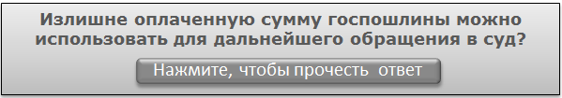  Да, можно. Вы можете использовать излишек для зачета пошлины при подаче документов в любой суд любой инстанции. Такой вывод сделал Пленум Высшего арбитражного суда в пункте 3 постановления от 11.07.2014 № 46.  Попросите суд отразить при вынесении решения факт переплаты. Когда обратитесь в суд по новому делу, сообщите в ходатайстве, что ранее вы оплатили госпошлину в большем размере и что желаете зачесть ее для нового рассмотрения.  К ходатайству приложите решение или определение суда, в котором отражен данный факт.

№ 2. Вернули заявление или жалобу без рассмотрения. Если суд вернул вам исковое заявление, оплаченную госпошлину можно вернуть в полном объеме. Такое право заявителя содержит подпункт 2 части 1 статьи 333.40 Налогового кодекса.
Вместо возврата денег за госпошлину вы можете использовать документ о ее оплате при обращении в суд повторно по тому же спору или по новому иску или заявлению. Например, при подаче иска к тому же должнику или при обжаловании постановления ГЖИ о наложении штрафа.
№ 3. Заявление оставили без рассмотрения. Если суд принял решение не рассматривать заявление, то вы также вправе вернуть деньги, потраченные на оплату госпошлины в полном объеме. Такое положение содержит подпункт 2 части 1 статьи 333.40 Налогового кодекса.
Для возврата вам понадобится оригинал об оплате госпошлины. Дождитесь, когда суд вернет вам весь пакет документов, и обращайтесь за возвратом денег.
? | 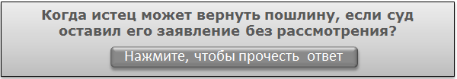  Вернуть госпошлину можно только после того как суд вынесет определение и вернет документы обратно истцу. В качестве основания для возврата суд должен указать, что истец не устранил вовремя обстоятельства, которые препятствовали рассмотрению дела, и госпошлина подлежит возврату.

№ 4. Изменили сумму исковых требований. Если сумма исковых требований уменьшилась, вы можете вернуть часть госпошлины. Такая ситуация случается, например, когда житель добровольно оплатил часть задолженности после подачи иска в суд.
Возврату будет подлежать сумма в размере переплаты. Такое правило закреплено в подпункте 3 части 1 статьи 333.22 Налогового кодекса.
? | 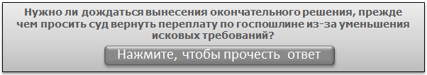  Нет, не нужно. Достаточно дождаться определения суда, которым он принимает уточненное исковое заявление. В таком документе суд должен указать право истца получить возврат части уплаченной госпошлины.

№ 5. Заключили мировое соглашение. Если стороны решат заключить мировое соглашение, то истец вправе претендовать на возврат части госпошлины (подп. 3 ч. 1 ст. 333.40 Налогового кодекса). Размер возврата зависит от инстанции, в которой суд утвердит мировое соглашение (таблица).

ТАБЛИЦА Какую долю госпошлины можно вернуть
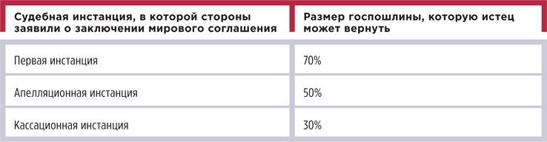
Заявить о заключении мирового соглашения стороны могут вплоть до момента удаления суда для вынесения решения. Тогда в определении об утверждении мирового соглашения суд укажет, что госпошлина подлежит возврату истцу.
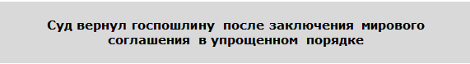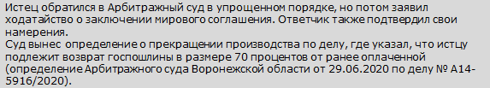
№ 6. Отказались от иска. Госпошлину можно вернуть, если истец отказался от исковых требований. После прекращения производства по делу запросите у суда оригинал платежного поручения об оплате пошлины, а также определение о прекращении дела.
Размер возвращенной доли будет также зависеть от судебной инстанции, в которой истец откажется от иска, и составит от 70 до 30 процентов.
? | 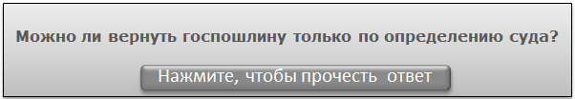  Можно, если суд укажет конкретную сумму, которая подлежит возврату. В такой ситуации оригинал документа об оплате госпошлины не потребуется. Такие выводы содержит определение Арбитражного суда Воронежской области от 27.07.2020 по делу № А11-555/2020.

№ 7. Ответчик признал иск. Если ответчик признал иск, то суд взыщет с него только часть затрат на госпошлину. Остальную часть вернут истцу из бюджета.
Такое правило ввели в подпункте 3 части 1 статьи 333.40 Налогового кодекса больше года назад (Федеральный закон от 26.07.2019 № 198-ФЗ «О внесении изменений в статью 333.40 части второй Налогового кодекса Российской Федерации в связи с совершенствованием примирительных процедур»).
Примером может быть ситуация, когда в судебном заседании ответчик полностью признал иск и суд зафиксировал это в решении.
Размер возврата привязывают к судебной инстанции, в которой рассматривается дело в момент, когда ответчик заявил о признании иска.

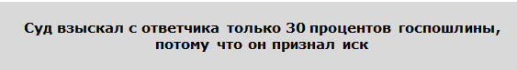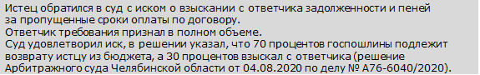

Как вернуть госпошлину
Если у вас есть основания требовать возврата госпошлины, то деньги вам вернет Федеральное казначейство. Но для этого нужно обратиться в налоговый орган по месту нахождения суда, который рассматривал ваш иск, заявление или жалобу.
Чтобы вернуть госпошлину, используйте алгоритм из пяти шагов.
Шаг 1. Получите в суде документы, которые подтвердят право на возврат госпошлины. Запросите в суде справку, в которой будут отражены основания для возврата госпошлины. Сошлитесь на письмо Минфина от 02.11.2017 № 23-05-09/72172 <По вопросу возврата излишне уплаченной в бюджет государственной пошлины при обращении в арбитражный суд>. Образец запроса в суд мы показали на рисунке 1. Скачать рисунок можно здесь>>>

РИСУНОК 1 Как составить запрос в суд о выдаче справки
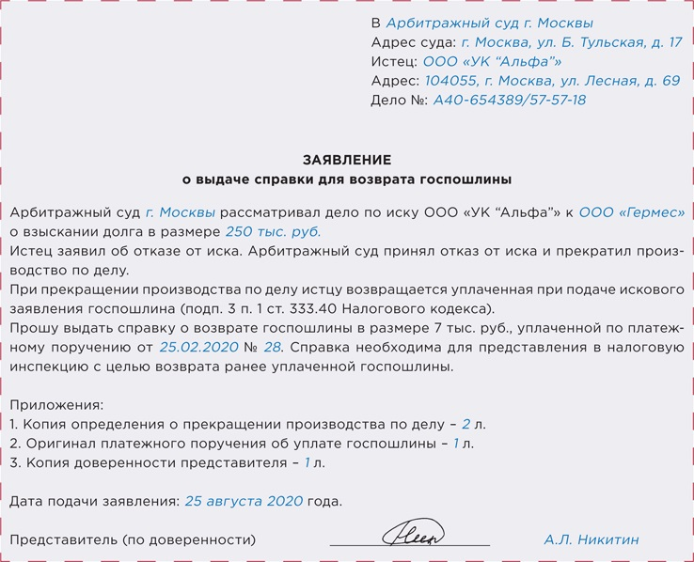
Суд может включить информацию о возврате госпошлины в акт, которым завершает рассмотрение дела — определение и решение. Тогда справка вам не понадобится.
Также попросите суд выдать вам оригинал платежного поручения или квитанции, которой оплатили госпошлину, если хотите вернуть выплату полностью. Если претендуете только на часть пошлины, достаточно иметь копию документа об оплате.
Шаг 2. Составьте заявление. Подготовьте заявление по форме, которая утверждена в приложении 8 к приказу ФНС от 14.02.2017 № ММВ-7-8/182@. Образец заполнения формы смотрите на рисунке 2.

РИСУНОК 2 Как заполнить заявление в налоговую
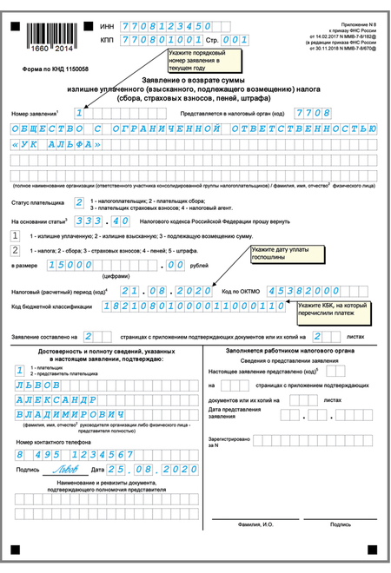
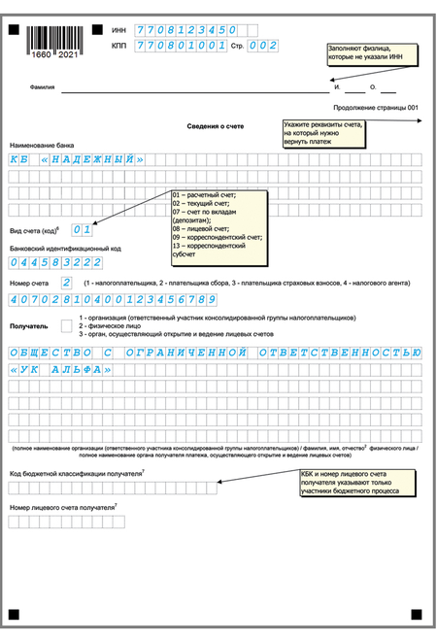

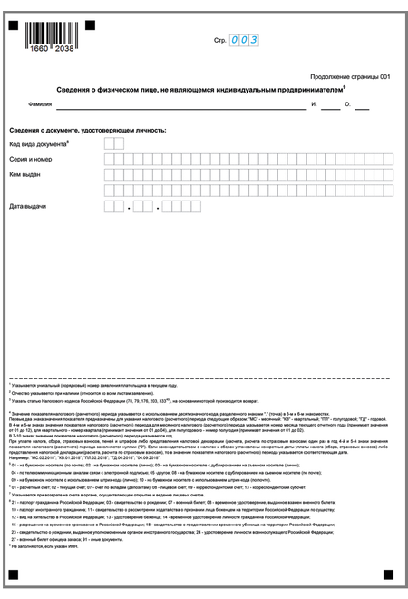
Шаг 3. Подготовьте документы, которые приложите к заявлению. К заявлению приложите справку или судебный акт и документ об оплате госпошлины (п. 3 ст. 333.40 Налогового кодекса). С документов снимите копии — так в случае потери заявления будет легче запросить у банка выписку по этой операции.
Шаг 4. Направьте заявление. Заявление подайте в налоговый орган по месту нахождения суда, который рассматривал иск (абз. 7 п. 3 ст. 333.40 Налогового кодекса). Инспекция примет решение о возврате пошлины в течение 10 дней и в течение 5 дней после этого сообщит вам о своем решении (пп. 8, 9 ст. 78 Налогового кодекса).
Шаг 5. Ждите получения денег на счет. Пошлину вернут в течение одного месяца со дня подачи документов (абз. 10 п. 3 ст. 333.40 Налогового кодекса). Если в этот срок деньги не поступили, можно обратиться в вышестоящий орган с жалобой и заявлением о взыскании процентов за каждый день просрочки (ст. 137, 138 Налогового кодекса).
----------------------------------------------------------------------------------------------------------------

- Пять выводов Президиума Верховного суда, которые напрямую касаются РСО, УО и ТСЖ
Обзор практики, утв. Президиумом Верховного cуда 22.07.2020.
Президиум Верховного суда заявил, что РСО, УО и ТСЖ должны сначала направить претензию и только потом подать на должника в суд. Мы изучили новый обзор практики¹ от высшей инстанции и расскажем, что приложить к иску, чтобы судья к вам не придрался.

Соблюдайте претензионный порядок, если дело рассматривает арбитражный суд
Соблюдайте досудебный порядок, когда взыскиваете плату за содержание и ремонт общего имущества МКД в арбитражном суде. Такие иски подпадают под категорию «споры о взыскании денежных средств по требованиям, возникшим из договоров». Суд и в рамках части 5 статьи 4 АПК рассматривает их только после процедуры досудебного урегулирования.
Если подадите иск в суд без соблюдения претензионного порядка, судья оставит заявления без движения либо ответчик потребует оставить его без рассмотрения на основании пункта 2 части 1 статьи 148 АПК. Такие выводы Верховный суд изложил в пунктах 2 и 13 Обзора практики применения арбитражными судами положений процессуального законодательства об обязательном досудебном порядке урегулирования спора (утв. Президиумом Верховного суда 22.07.2020, далее — Обзор от 22.07.2020).
Как действовать. Обращайтесь в суд в порядке приказного производства, если спор подпадает под его критерии (таблица 1). Дело в том, что на заявления о выдаче судебных приказов не распространяется требование по соблюдению досудебного урегулирования (п. 1 Обзора от 22.07.2020).

ТАБЛИЦА 1 Критерии для приказного производства
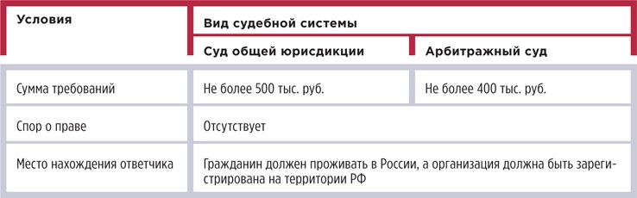
Еще вы можете выбрать суд общей юрисдикции, если спор с юридическим лицом возник вокруг жилого помещения в МКД. Ведь основное назначение жилого помещения — проживание граждан (ст. 17 Жилищного кодекса). Даже факт, что собственник жилого помещения — организация, не влияет на характер спора. Этот спор не связан с предпринимательской и иной экономической деятельностью юридического лица. Поэтому заявление можно подать в суд общей юрисдикции.

Медиация не подменяет обязанность направить претензию должнику
Если вы пригласили жителя на переговоры, чтобы мирно договориться о возвращении долга, суд все равно затребует доказательства направления ему претензии. Исключение составляют случаи, когда такие переговоры указаны в договоре управления как способ досудебного урегулирования. Такой вывод сделал Пленум Верховного суда в пункте 12 Обзора от 22.07.2020.
Как действовать. В процессе переговоров вручите должнику претензию или направьте ее по почте после встречи. Еще один вариант — заложить в проекте договора управления несколько видов досудебного урегулирования (рисунок 1). Новое условие нужно утвердить на общем собрании собственников помещений.
РИСУНОК 1 Пример условия о досудебном урегулировании споров
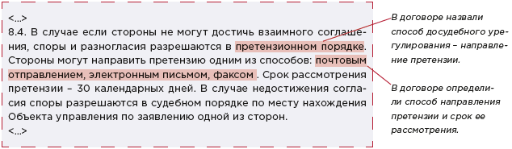

Исключите формальный подход, когда направляете претензию
+
Претензию направляют для возможности разрешить спор без суда. А значит, обязательно нужно дождаться ответа или окончания срока для такого ответа. Следите за сроком, который предоставляете должнику для ответа на вашу претензию. Если рассчитаете его неверно и поспешите с отправкой документов в суд — их вам вернут. Такое возможно, если ко дню обращения в суд срок на досудебное урегулирование спора не истек и ответчик не направил ответ на претензию. В этом случае возникают основания для возврата иска в рамках пункта 5 части 1 статьи 129 АПК (рисунок 2).

РИСУНОК 2 Что происходит, если обратиться в суд раньше срока
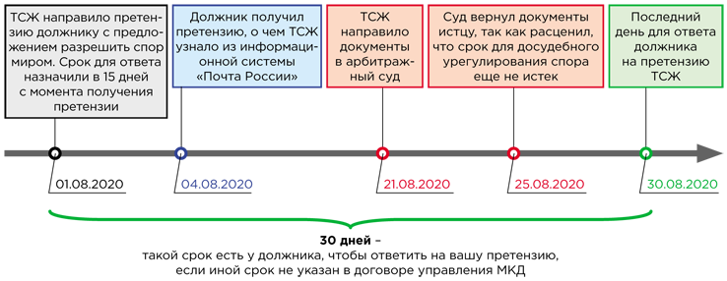
Президиум Верховного суда настаивает на том, что цель досудебного порядка не формальное требование закона, а возможность разрешить спор без вмешательства суда. Поэтому обращение в суд до истечения срока для ответа на претензию приравнивают к несоблюдению претензионного порядка урегулирования спора. Выводы сделаны в пункте 8 Обзора от 22.07.2020.
Как действовать. Рассчитайте дату истечения срока на рассмотрение претензии будущим ответчиком. Общий срок составляет 30 дней, его начало считают с момента отправки претензии будущему ответчику (ч. 5 ст. 4 АПК).
В договоре могут быть установлены другие порядок и срок соблюдения досудебного урегулирования. Поэтому сверяйтесь с положениями договора перед отправкой документов в суд. При расчете периода учитывайте календарные или рабочие дни — в зависимости от условий вашего договора.
К СВЕДЕНИЮ. С момента направления претензии до момента получения отказа в ее удовлетворении течение срока исковой давности приостанавливается. Если ответчик не ответил на претензию в установленный договором или законом срок, его молчание приравнивается к отказу в удовлетворении претензии (п. 14 Обзора от 22.07.2020).

4. Три ситуации, когда претензию составлять не придется
Вам не придется вновь направлять претензию, если в ходе рассмотрения дела произошли события, которые перечислены ниже:
Изменили круг ответчиков.
Если в ходе рассмотрения дела привлекли соответчика или произвели его замену, то новым участникам процесса не придется направлять претензии. Например, подали иск в отношении бывшего собственника, который продал помещение. При этом если и суд установит, что УО или ТСЖ намеренно недобросовестно обратились с требованиями к ненадлежащему ответчику, истцов накажут материально. На них могут отнести все судебные расходы вне зависимости от результатов рассмотрения дела на основании статьи 111 АПК.
Изменили исковые требования.
Если вы увеличили или уменьшили размер исковых требований, то претензию на новую сумму долга составлять не нужно. Например, включили в сумму иска долги за новый период или уточнили сумму иска из-за частичной оплаты долга ответчиком.
Изменили статус участника процесса.
Если вы подали встречное исковое требование, направлять претензию своему оппоненту не придется. Например, требование о взыскании ЖКУ в процессе рассмотрения иска собственника об обязании исполнить обязанность по договору управления МКД.
Как действовать.
Сошлитесь на пункты 11, 15–17 Обзора от 22.07.2020 в зависимости от вашей ситуации. Сообщите суду и другим участникам дела, что обязанность соблюдать претензионный порядок отсутствует, поэтому вы просите рассмотреть и удовлетворить ваши требования.

5. Направляйте претензию в письменном виде
Вы можете отправлять претензию любым способом, а не только письмом. Главное условие — письменный вид документа (рисунок 3, скачать пример претензии можно). Способ отправки истец выбирает самостоятельно, если условие о способе отправления закреплено в договоре.
В случаях, когда в договоре перечислены несколько способов направления претензии, истец может выбрать любой из них. При этом адрес ответчика может быть по месту регистрации или тот, который он указал при заключении договора.
Такие выводы содержат пункты 4, 5 и 9 Обзора от 22.07.2020.
Как действовать.
Проверьте договор управления. Если в нем есть особый порядок направления претензии, соблюдите его. Если же в договоре перечислены несколько способов, выберите тот, который удобен вам.
При этом стоит проверить, есть ли у вас возможность использовать тот или иной способ направления претензии, который указан в договоре. например, чтобы направить письмо по электронной почте, нужен адрес такой почты. Если его нет, придется выбрать другой способ доставки документов (таблица 2, скачать можно здесь>>>).

ТАБЛИЦА 2 Как выбрать способ направления претензии
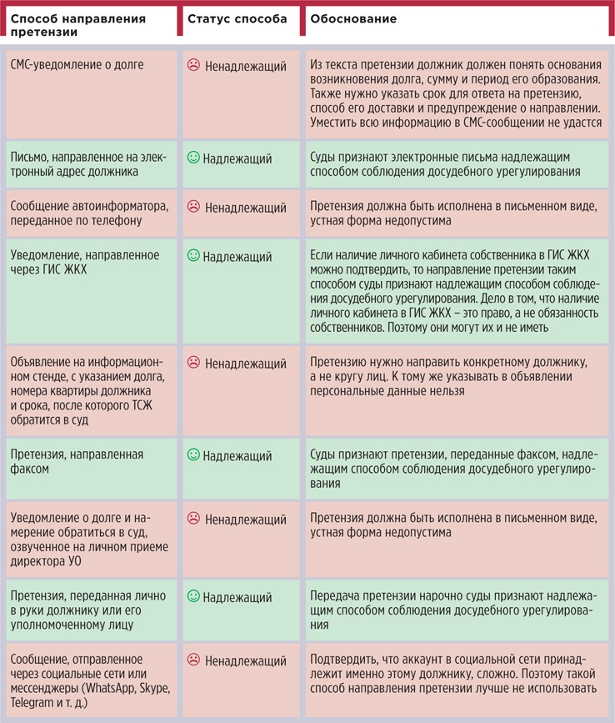

РИСУНОК 3 Пример претензии о взыскании расходов на содержание и ремонт МКД
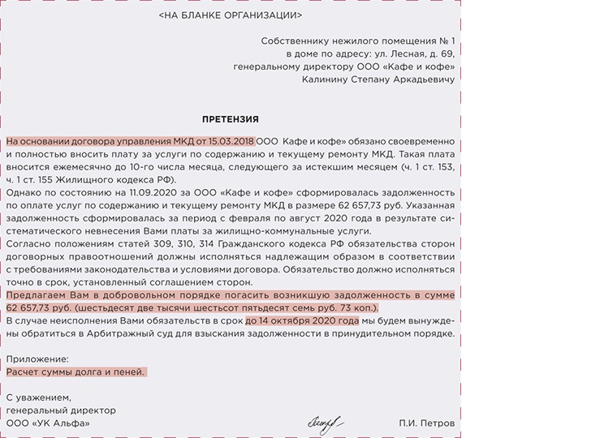В претензии укажите основания возникновения долга. Укажите, какое действие ждете от должника. Назовите крайнюю дату, до которой будете ждать ответ должника. Приложите к претензии документы, обосновывающие ваши требования.
----------------------------------------------------------------------------------------------------------------

- С кем из должников провести работу в первую очередь, чтобы быстро получить финансовые результаты без суда

Настройте внутренние процессы, чтобы регулярно знать уровень поступлений за ЖКУ. Это займет время, зато вы сможете увидеть тех, кто задолжал «случайно», и на раннем этапе решить проблему.

Создайте специальное структурное подразделение и установите программное обеспечение
Переименуйте отдел по работе с задолженностью в отдел по работе с поступлениями. Вот примерный функционал сотрудников такого отдела:
- ведение сводной информации в CRM-системе, мониторинг;
- предупреждение задолженности;
- претензионная работа;
- судебная работа.
Сотрудники отдела по работе с поступлениями должны работать в CRM-системе. Это система управления взаимоотношениями с клиентами. С ее помощью вы создадите полную базу именно плательщиков за ЖКУ и сможете анализировать их финансовое поведение.
Как правило, в CRM-системе сотрудники компании могут:
- фиксировать все обращения потребителей в компанию по разным каналам связи;
- сегментировать потребителей, оценивать каждый сегмент;
- анализировать поведение клиентов, составлять прогнозы;
- оценивать финансовые показатели компании, поступления.

95%
средняя собираемость платежей в последние годы

Автоматизация существенно сэкономит время сотрудников, которые работают с поступлениями. Это позволит сократить штат до 30 процентов, что положительно отразится на доходности, ведь основная доля затрат в управлении домами — фонд оплаты труда.

Подберите критерий для категории «быстрые оплаты»
Изучите финансовую дисциплину каждого клиента и действуйте в зависимости от ситуации. Срок оплаты — это основной признак, который нужно присвоить каждому собственнику помещения в МКД (плательщику).
Дело в том, что это универсальный критерий, по которому вы увидите резерв «быстрых оплат». То есть на ранней стадии увидите тех, кто не оплатил ЖКУ, но еще не стал истинным должником.
1. Считайте отличниками тех, кто оплачивает ЖКУ в течение 10 дней после того, как вы выставили счет.
Отличников принято хвалить, поэтому направьте каждому благодарность по электронной почте, с помощью СМС или push-уведомления в мобильном приложении (рисунок 1).

РИСУНОК 1 Пример текста благодарности
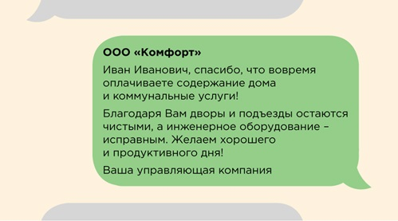
2. Выделяйте в отдельную категорию тех, кто платит в конце или на следующий месяц. Считайте их случайными должниками. Главный критерий — житель не допускает просрочки более двух месяцев.
Таким плательщикам отправляйте СМС, электронные письма или сообщения через мобильное приложение.
Подключить инструмент «автодозвон» мы рекомендуем только для тех жителей, кто не платит от месяца до двух. У остальных он гарантированно вызовет негатив.
Случайным должникам предлагайте вместе с погашением долга оплатить будущие начисления авансом.
3. Отнесите в категорию хронических неплательщиков собственников, которые копят долги от двух месяцев до полугода.

1,4трлн руб.
уровень долга в ЖКХ
в 2019 году

Это люди, которые оправдывают себя и, как правило, находят уважительные на их взгляд причины не платить. Сделав простой расчет, вы, скорее всего, увидите основания ввести санкции в виде ограничения ресурсов, но мы не рекомендуем этого делать. Лучшие результаты покажет системная работа: выслушать, принять меры по замечаниям, предупредить о последствиях долга, вести досудебную работу, предоставить рассрочку. Только так вы сможете перевести хронического должника в категорию хотя бы случайных неплательщиков.
4. Считайте злостными должниками тех, кто не платит по полгода и более. Граждане должны попадать в эту категорию уже после того, как вы испробовали досудебный порядок. Теперь поможет только судебный порядок и санкции в виде ограничения ресурсов. «Тяжелые» долги от года взыскать очень сложно. Иногда даже судебные приставы не в силах помочь, поскольку по тем или иным причинам собственника недвижимости просто не удается найти либо у него нечего взять.

Выявите реальные причины неплатежей
По нашему многолетнему опыту, работа с мотивами «платить» или «не платить» результатов не приносит. Никто из жителей не готов честно объяснить, почему именно он не платит. Чаще всего причина в безответственности и низкой финансовой дисциплине («заплачу потом», «некоторые и по году не платят, ничего страшного», «сперва отпуск и гардероб, потом все остальное»). И только в самых редких случаях человек действительно находится в крайне тяжелой жизненной ситуации, когда бюджета на платежи за квартиру нет.

Отберите должников, работа с которыми даст быстрые результаты
В первую очередь отрабатывайте случайных должников. Это минимум усилий с вашей стороны и ноль дополнительных затрат.
Дело в том, что случайные должники — это те должники, от которых вы можете получить «быстрые оплаты». Достаточно дать о себе знать, показать, что вы заметили пропущенные платежи и обеспокоены ситуацией. Вместе с тем вы не «ругаете» случайного должника и готовы всячески помочь с оплатой: предоставить график рассрочки, подойти в назначенное время с терминалом. Это лояльная позиция исполнителя по отношению к заказчику, она направлена на создание имиджа, долгосрочное сотрудничество и быструю реакцию как с вашей стороны, так и со стороны должника.

Выберите инструменты для работы с быстрыми оплатами
Маркетинг пока не находит большого применения в сфере ЖКХ в целом. Однако именно этих инструментов достаточно, чтобы работать со сроками задолженности и получать быстрые оплаты. Мы расскажем о трех инструментах, которые подойдут управляющим.
Инструмент № 1. Коммуницируйте правильно. Списки должников на досках объявлений — классика жанра. Стыд побуждает платить, но не всех. Наравне со списками должников применяйте обратную тактику — разместите на ваших ресурсах список жителей, которые регулярно оплачивают ЖКУ на протяжении года (рисунок 2). Назовите его «образцовые жители дома» и расскажите о том, какая награда их ждет. Пример — клининг квартиры, мытье окон, ремонт сантехники или другая услуга.
РИСУНОК 2 Пример списка «образцовые жители дома»
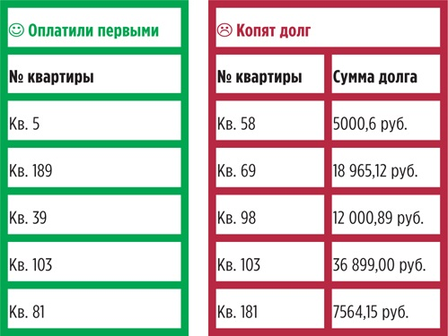
Дополните список «образцовых жителей дома» описанием улучшений, которые появились во дворе или доме. Например, расскажите, что обновили карусель или сделали ледяную горку зимой. Дайте жителям почувствовать, что их платежи важны для их же комфорта.
Инструмент № 2. Предлагайте рассрочку. Активно предлагайте должникам заключать соглашение о погашении задолженности (рисунок 3). Объясняйте гражданам, что так они смогут избежать ограничений и приостановки КУ и будут платить в удобном для себя порядке. Для вас это возможность получить оплату без судов и отключения КУ. Скачать пример соглашения можно здесь>>>РИСУНОК 3 Пример соглашения о погашении задолженности
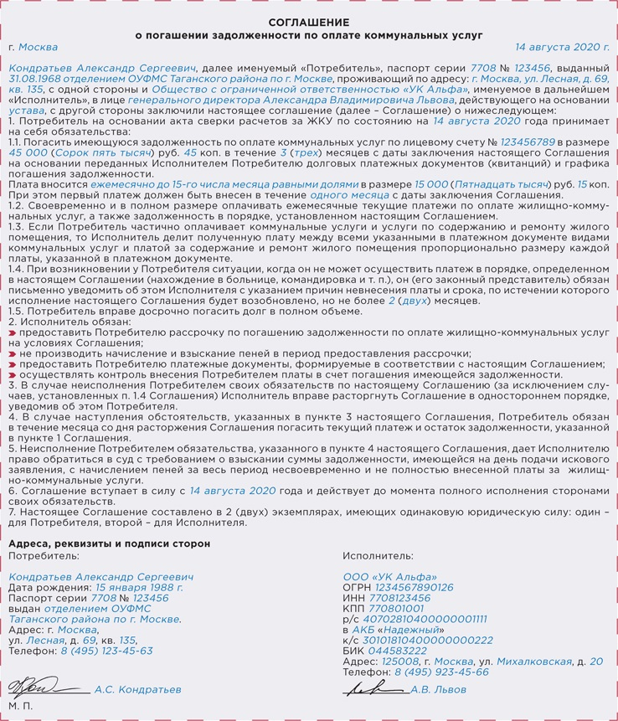
Устанавливайте сами условия, на которых готовы идти навстречу должнику. Законодательно требования к оформлению соглашения не определены.
Инструмент № 3. Используйте систему лояльности. У каждого из нас есть скидочные/бонусные карты магазинов, автозаправок, химчисток и др. УО тоже могут предложить клиентам выгодную систему лояльности. Например, начисляйте ответственным жителям баллы за своевременную оплату, которыми впоследствии можно расплатиться за сервис — клининг, услуги сантехника/электрика, доставку и др. — или выбрать подарок для дома — например, ароматический диффузор.

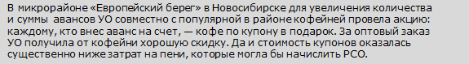
Можно пойти еще дальше и заключить договор со страховой компанией. Пусть жители, которые исправно авансируют услуги на протяжении года, получат страховку квартиры. Жители будут приятно удивлены такому подарку и с удовольствием расскажут об этом в чате соседей. Стоимость страховки в среднем варьируется от 3 тыс. до 10 тыс. руб. в зависимости от опций и состояния квартиры. При «оптовом» договоре страховая может сделать хорошую скидку.

Почему неэффективно запугивать случайных должников отлучением от «благ цивилизации»
От безысходности управляющие часто хотят прибегнуть к радикальным мерам:
- остановить часть лифтов;
- сократить количество уборок в подъездах;
- сократить количество дворников;
- отключить освещение мест общего пользования.
Так делать мы не рекомендуем — это путь к банкротству или исключению из реестра из-за санкций со стороны ГЖИ. Дело в том, что подобные меры в управлении МКД вне закона и с их помощью вряд ли получится поднять собираемость платежей.
Добросовестные плательщики не должны страдать из-за недобросовестности соседей. Они заплатили за все услуги вовремя и имеют полное право их получить. Замечания должны быть адресными. Это первое, о чем ГЖИ напомнит УО или жилищному объединению, которые решились на радикальные меры.
Расчет на то, что добросовестные плательщики сами «разберутся» с должниками, из-за которых компания отключает лифты и освещение, показывает управляющего не с лучше стороны. Получается, директор не в состоянии решить проблему и делает ее общей, перекладывая ответственность на всех.
Если компания довела ситуацию с долгом до таких масштабов, напрашивается вопрос: а не пора ли ее сменить? Именно об этом задумаются добросовестные плательщики, увидев подобное объявление.
----------------------------------------------------------------------------------------------------------------

- Ответы на ваши вопросы
Установка и эксплуатация умных приборов учёта
С 1 июля 2020 года поставщики электроэнергии начали устанавливать в многоквартирных и индивидуальных жилых домах интеллектуальные системы учёта потребления ресурса. Такие приборы автоматически передают показания и ограничивают подачу электроэнергии должникам. Нас попросили уточнить, кто же будет приобретать такие умные счётчики и есть ли сроки окончания замены ПУ в старом жилищном фонде? Затраты на закупку и замену индивидуальных приборов чёта будут заложены в тариф. А менять ПУ в старых домах станут по мере выхода из строя и истечения межповерочных интервалов уже установленных ИПУ.
Включение дома в реестр лицензий
В одной из наших статей мы рассказали о споре, в котором ВС РФ не согласился с предыдущими судами и утвердил право УО управлять домом, который не включён в её лицензию. Читатель попросил помочь разобраться с его ситуацией. ГЖИ, согласно приказу № 938/пр, обязана принять решение по внесению или исключению дома из лицензии. Однако такого решения ведомство не даёт. Необходимо обращаться в суд? В этом случае следует требовать внести изменения в реестр лицензий согласно приказа № 938/пр: написать в ГЖИ и в прокуратуру, чтобы последняя разобралась в ситуации. Также мы посоветовали обратиться к омбудсмену по правам предпринимателей в регионе. Следующий шаг, если эти действия не помогут, – пойти в суд.
Взимание дополнительной платы за замену ОДПУ
Согласно № 279-ФЗ, во всех многоквартирных домах должен быть установлен общедомовый прибор учёта тепловой энергии. В нашей статье мы рассказали, из каких средств оплачиваются работы по установке ОДПУ и может ли управляющая организация взимать с собственников дополнительные взносы на замену общедомового счётчика. Один из читателей написал, что управляющая компания пропустила срок поверки ОДПУ, об этом собственники узнали из квитанций – оплата была выставлена с повышенными тарифами. Компания предлагает организовать ОСС и собрать подписи на проведение поверки за дополнительную плату, потому что ОДПУ не стоит у неё на балансе. Права ли УО?
Общедомовый прибор учёта входит в состав общего имущества МКД и обслуживается за счёт платы за содержание жилья. УО не права, собственники могут обратиться в орган ГЖН. Должна ли РСО предоставлять рассрочку на замену ОДПУ? Такой обязанности у РСО нет, всё зависит от договоренностей между нею и управляющей организацией. Часто нас спрашивают, приостановлена ли поверка общедомовых приборов учёта до 1 января 2021 года?
Отвечаем: сроки поверки не приостановлены, это касается только индивидуальных приборов учёта. РСО установила в доме ОДПУ по требованиям № 261-ФЗ, так как собственники не приняли этот вопрос на общем собрании. Прибор установлен, владельцы помещений помимо платы за содержание ОДПУ должны в течение пяти лет выплачивать рассроченный платёж. Внезапно прибор учёта вышел из строя. Читатель уточняет, кто должен нести бремя расходов на ремонт или возможную замену счётчика? Обязанность РСО установить ОДПУ разовая, и она её выполнила (№ 261-ФЗ). Дальнейшее обслуживание и поддержание работоспособности ОДПУ входит в обязанности УО. Это прописано в п. 18 ПП № 290, пп. «д» п. 10 ПП № 491. Если ОДПУ выходит из строя, то обязанность по ремонту и замене лежит на УО. Это подтверждает и судебная практика. Вопросов про то, можно ли взимать с собственников деньги за реконструкцию ОДПУ, ведь «обязанность по осуществлению действий по реконструкции, вводу и допуску в эксплуатацию узла учёта тепловой энергии возложена» именно на них к нам поступает много. Расставим все точки над i. Обслуживание и поддержание работоспособности ОДПУ – обязанность управляющей организации (п. 18 ПП № 290, пп. «д» п. 10 ПП № 491). Как мы уже отметили выше, если счётчик выходит из строя, отремонтировать или заменить его должна именно УО, эти работы считаются включёнными в размер платы за содержание жилого помещения. Если же УО собирается делать реконструкцию теплоузла в целом, то это работы по капремонту.
Доступ к стоякам водоснабжения в квартире
Юрист МКА «Арбат» Александр Ушаков в статье, рассказал, что делать в ситуации, когда собственники помещений в МКД закрывают доступ управляющей компании к общему имуществу, в частности, к стоякам водоснабжения в квартирах. После публикации материала нас попросили подсказать, можно ли обратиться в суд за перерасчётом, если ТСЖ уже три года собирает деньги на ремонт отмостков вокруг МКД, но работы не выполняет?
Что нужно делать:
- Правление обязано ежегодно отчитываться о проделанной работе (пп. 8 ч. 2 ст. 144 ЖК РФ), а собственники вправе получать сведения о финансово-хозяйственной деятельности (далее – ФХД) ТСЖ (пп. 3 ч. 3 ст. 143.1 ЖК РФ). До утверждения сметы на следующий год на общем собрании членов ТСЖ ревизионная комиссия обязана дать заключение (пп. 1.1., 2 ч. 3 ст. 150 ЖК РФ), также ревизионная комиссия должна до утверждения общим собранием членов ТСЖ сделать отчёт-заключение об исполнении сметы (пп. 1, 1.1., 2, 3 ч. 3 ст. 143.1. ЖК РФ). Если всё это есть, то невыполнение работ может быть связано либо с плохой собираемостью, низкой финансовой дисциплиной, наличием дебиторской задолженности при наличии кредиторской задолженности в предыдущих периодах, к примеру, за ресурсоснабжение, по выплате заработной платы и оплате налогов и взносов, или по ранее заключённым и исполненным договорам – куда и направляются собранные средства, что должно отражаться в отчёте ревизионной комиссии наряду с выявленными нарушениями. Если же в заключениях ревизионной комиссии всё гладко, а сметы и отчёты не утверждены общими собраниями членов ТСЖ, то надо менять правление и назначать ревизора, привлекать специалистов на аутсорсинг для проведения аудита и восстановления учёта, нормализации работы ТСЖ. Необходимо направить запрос (нарочно или письмом с описью вложения) в адрес Правления ТСЖ о предоставлении сведений, причём, не важно, является ли собственник членом ТСЖ или нет. При отсутствии ответа можно истребовать документы в судебном порядке, а также обратиться с жалобой в Государственную жилищную инспекцию соответствующего субъекта и местную администрацию.
- Члены ТСЖ и не являющиеся членами ТСЖ собственники помещений в многоквартирном доме имеют право предъявлять требования к ТСЖ относительно качества оказываемых услуг и (или) выполняемых работ (ч. 2 ст. 143.1. ЖК РФ). Исходя из норм ст. 12 ГК РФ, предусматривающих в качестве одного из способов защиты присуждение к исполнению обязанности в натуре, обратиться с претензией, а затем в суд с иском к ТСЖ об обязании выполнить работы. И такой иск будет удовлетворён. Однако при явном отсутствии средств в ТСЖ исполнение иска может быть растянуто на долгие годы или не исполнено вовсе.
- Исходя из норм ст. 12 ГК РФ, предусматривающих в качестве одного из способов защиты восстановления положения, существовавшего до нарушения права, и пресечения действий, нарушающих право или создающих угрозу его нарушения, обратиться с претензией, а затем в суд с иском к ТСЖ в порядке ст. ст. 307, 309, 407, 408, 1102 ГК РФ, ст. ст. 153, 155, 156 ЖК РФ о взыскании сумм неосновательного обогащения и возврата сумм невыполненных работ.
Здесь потребуются расчёты. И желательно сопоставить их с интересами соседей в виде иска от всех собственников помещений в МКД к нерадивому ТСЖ. Но решит ли это фундаментальную проблему работы ТСЖ – вопрос спорный. При отказе ТСЖ в предоставлении документов Александр Ушаков рекомендует озадачиться обязательной всесторонней ревизией ФХД ТСЖ и сменой состава правления вместе с председателем.
УО совместно с подрядчиком обследовала вентиляционный канал с помощью видеоинспекции, по итогам составила акт. Должна ли УО предоставить копию акта собственнику?
Нет, не должна.
Акты осмотра технического состояния общего имущества собственников помещений в МКД, в том числе инженерных коммуникаций, относятся к технической документации на МКД. Это следует из подпункта «в» пункта 24 Правил содержания общего имущества в многоквартирном доме, утвержденных постановлением Правительства от 13.08.2006 № 491.
Собственники помещений в МКД вправе ознакомиться с технической документацией на МКД (ч. 1 ст. 7, п. 8 ч. 3 ст. 143.1 Жилищного кодекса). Поэтому УО обязана предоставить собственнику возможность ознакомиться с такими документами, но не должна предоставлять копии таких документов.

Как часто нужно проводить проверки вентиляционных каналов, если в МКД отсутствует газовое оборудование?
Проводите проверки один раз в год — такое минимальное количество установлено в пункте 2 приложения 1 Правил и норм технической эксплуатации жилищного фонда, утвержденных постановлением Госстроя России от 27.09.2003 № 170.
Однако если договор управления МКД содержит условие о дополнительных осмотрах, нужно придерживаться положений договора. Это определено пунктами 15, 21 Минимального перечня услуг и работ, необходимых для обеспечения надлежащего содержания общего имущества в многоквартирном доме, утвержденного постановлением Правительства от 03.04.2013 № 290.

УО или ТСЖ вправе отказать собственникам в доступе в подвал?
Да, вправе, но есть исключение.
Управляющая МКД организация не обязана обеспечивать доступ собственникам помещений в подвал. Закон не содержит подобных норм. Доступ в подвал есть только у персонала для проведения ремонтных работ (п. 5.5.9 Правил, утв. постановлением Госстроя России от 27.09.2003 № 170).
В договоре управления МКД может быть установлено правило о допуске в подвал отдельных собственников, которые участвуют в снятии показаний ОДПУ, а также в плановых и внеплановых осмотрах общего имущества. В этом случае в договоре прописывают порядок получения такого доступа. Если такие условия в договоре не оговорены, управленец вправе самостоятельно решать, для каких целей и кому предоставить допуск.

Администрация города обязана оплатить задолженность за ЖКУ в квартире, которую она приняла в наследство как выморочное имущество?
Да, обязана.
Со дня открытия наследства имущество переходит в собственность соответствующего субъекта или муниципального образования в силу закона. По долгам наследодателя отвечает наследник, которому переходит такое имущество по закону (пп. 50, 60 постановления Пленума Верховного суда от 29.05.2012 № 9 «О судебной практике по делам о наследовании»).
Если нет наследников, помещение становится выморочным имуществом и переходит в собственность органа МСУ. С момента смерти предыдущего собственника и до заселения оплачивает содержание муниципального жилого помещения и коммунальные услуги орган МСУ или управомоченное им лицо (ч. 3 ст. 153 Жилищного кодекса). Сформировалась положительная судебная практика по взысканию задолженности за ЖКУ с органа МСУ (постановление Тринадцатого арбитражного апелляционного суда от 24.05.2017 № 13АП-5458/2017, А56-20829/2016, решение Арбитражного суда Приморского края от 26.12.2016 № А51-6995/2016).

При расчете платы за содержание жилья нужно включать площадь подвала, который принадлежит на праве собственности отдельным собственникам?
Нет, не нужно.
Размер платы за содержание жилого помещения в МКД, где не созданы ТСЖ, ЖСК, ЖК, определяют на общем собрании собственники помещений, с учетом предложений УО (ч. 7 ст. 156 Жилищного кодекса) Установленный размер должен обеспечивать содержание общего имущества в соответствии с требованиями законодательства (ч. 1 ст. 156 Жилищного кодекса).
В состав общего имущества МКД включают все помещения в доме, кроме находящихся в собственности отдельных физических и юридических лиц (квартиры, магазины, офисы и т. п.). Площадь помещений указана в техдокументации на МКД (пп. 1, 2 ч. 1 ст. 36 Жилищного кодекса, подп. «а» п. 2 Правил, утв. постановлением Правительства от 13.08.2006 № 491).
В названной ситуации подвал не входит в состав общего имущества МКД.

Что ответить бывшему собственнику, который запросил информацию о количестве потребленной тепловой энергии в МКД за последние три года?
Предоставьте информацию.
УО обязана раскрывать информацию о помесячных объемах потребленных коммунальных ресурсов по показаниям ОДПУ (подп. «р» п. 31 Правил, утв. постановлением Правительства от 06.05.2011 № 354, п. 34 Правил, утв. постановлением Правительства от 15.05.2013 № 416). Также УО обязана отвечать на запросы третьих лиц — не собственников и не пользователей помещений в МКД (п. 37 Правил № 416).
Запрашиваемую информацию УО должна раскрывать в ГИС ЖКХ(приказ Минкомсвязи, Минстроя от 29.02.2016 № 74/114/пр). Если информация раскрыта в публичных источниках и актуальна на момент запроса, сообщите заявителю, где вы ее разместили. Сделайте это в течение суток после дня получения обращения тем же способом, которым его получили (абз. 2 п. 34 Правил № 416).

УО должна восстанавливать напольное покрытие собственнику квартиры, если под ним проходит инженерное оборудование и его необходимо ремонтировать по предписанию ГЖИ?
Да, должна.
УО вправе требовать от собственника предоставить допуск в занимаемое помещение для проведения аварийных ремонтных работ, а собственник обязан его предоставить. Это определено подпунктом «е» пункта 34 Правил предоставления коммунальных услуг собственникам и пользователям помещений в многоквартирных домах и жилых домов, утвержденных постановлением Правительства от 06.05.2011 № 354. При этом собственник вправе требовать, чтобы УО восстановила напольное покрытие. Это следует из того, что по проекту инженерные системы МКД проходят под полом жилого помещения собственника и его демонтируют для проведения ремонтных работ (ст. 11, 15, ч. 1 ст. 1064 Гражданского кодекса). Такой вывод подтверждает судебная практика, например апелляционное определение Московского городского суда от 24.10.2017 по делу № 33–42342/2017.

Энергосбыт грозится отключить МКД, если не предоставим документы о технологическом присоединении и разграничении балансовой принадлежности. Вправе ли они это сделать, если 10 лет обходились без этих документов?
Нет, не вправе.
Гарантирующий поставщик может ограничить предоставление только коммунальных услуг на цели содержания общего имущества. При этом не должны пострадать интересы собственников помещений, которые добросовестно оплачивают коммунальные услуги.
Порядок введения ограничения должен быть предусмотрен договором между РСО и УО. Такие выводы следуют из пункта 29 Правил, обязательных при заключении договоров с ресурсоснабжающими организациями, утвержденных постановлением Правительства от 14.02.2012 № 124 (далее — Правила № 124). Но в описанном случае основания для ограничения или полного прекращения КУ в МКД отсутствуют.
В свою очередь, акты разграничения эксплуатационной ответственности и балансовой принадлежности стороны подписывают при заключении договора ресурсоснабжения. Это установлено пунктом 18 Правил № 124. Следовательно, требование о предоставлении запрашиваемых документов неправомерно, так как они передавались в РСО при заключении договора ресурсоснабжения.

Что включается в расчет платы за услугу «управление» в рамках содержания МКД?
Как правило, к расходам на управление относят административно-управленческие расходы: ФОТ и взносы в ПФР, ФСС, ФОМС; содержание офиса УО — отопление, ГВС и ХВС, освещение, телефонная связь; почтово-канцелярские расходы; обучение управленческого персонала — повышение квалификации, приобретение справочно-правовых систем, специальной литературы; содержание оргтехники; приобретение программного обеспечения; информационные и юридические услуги; транспортные расходы — служебные разъезды; расчетно-кассовое обслуживание; расходы на информационно-расчетное обслуживание ЕРЦ — организация и ведение лицевых счетов абонентов и расчетов по ним, абонентское обслуживание, выпуск и доставка счетов-извещений абонентам; банковское обслуживание.
Это не исчерпывающий перечень административно-управленческих расходов. Его можно дополнить или сократить при необходимости. Например, в перечень можно включить приобретение спецодежды для сотрудников, которые отвечают за уборку территории и мест общего пользования (ч. 2 ст. 212, ст. 221 ТК).
Работы по управлению МКД не выделены отдельной строкой в Минимальном перечне услуг и работ, необходимых для обеспечения надлежащего содержания общего имущества в МКД, утвержденном постановлением Правительства от 03.04.2013 № 290.

Кому выставлять плату за ЖКУ, если организация — собственник помещения была ликвидирована?
Если организация ликвидирована, то собственником нежилого помещения будет либо один из кредиторов, либо учредитель. Это следует из статей 64, 67 Гражданского кодекса. Информацию о собственнике помещения можно найти в выписке из ЕГРН.
Прекратившим деятельность юрлицо признается в двух случаях:
- зарегистрирована ликвидация юрлица (п. 9 ст. 63 Гражданского кодекса);
- зарегистрировано исключение юрлица из ЕГРЮЛ (ст. 64.2 Гражданского кодекса).
С ликвидацией юрлица его права и обязательства по договору прекращаются (ст. 419 Гражданского кодекса). УО вправе списать кредиторскую задолженность ликвидированного собственника — это предусмотрено пунктом 77 Положения по ведению бухгалтерского учета и бухгалтерской отчетности в РФ. Списанную задолженность включают во внереализационные доходы организации по налогу на прибыль (п. 18 ст. 250 Налогового кодекса).

УО и ТСЖ обязаны заверять документы собственников помещений, например характеристику?
Законодатель не установил обязанность УО и ТСЖ выдавать или заверять характеристики на жителей МКД. Вы вправе ответить собственнику, что этот вопрос не входит в компетенцию УО. Можно также сослаться на договор управления, регламентирующий ваши обязанности перед собственниками. Основные функции УО закреплены в части 2 статьи 162 Жилищного кодекса. Ответить на обращение нужно в течение 10 рабочих дней с даты его поступления (п. 36 Правил, утв. постановлением Правительства от 15.05.2013 № 416).

УО должна выставлять счета за техобслуживание и ремонт бомбоубежища в подвале МКД?
Да, должна.
В мирное время объекты гражданской обороны вне зависимости от их места расположения содержат, в том числе сохраняют и поддерживают в состоянии постоянной готовности к использованию, органы исполнительной власти субъектов РФ и органы МСУ (п. 9 Порядка создания убежищ и иных объектов гражданской обороны, утв. постановлением Правительства от 29.11.1999 № 1309). Порядок содержания и использования таких объектов в мирное время установлен приказом МЧС от 21.07.2005 № 575.
Законодательство прямо не обязывает органы власти участвовать в расходах по содержанию и ремонту общего имущества МКД в доле, пропорциональной площади бомбоубежища. Но если оно по сведениям ЕГРН находится в собственности органа МСУ или субъекта РФ, то такой орган обязан участвовать в расходах по содержанию и ремонту общего имущества собственников помещений в МКД путем внесения платы за содержание жилого помещения. Это следует из части 1 статьи 39, части 1 статьи 153, части 1 статьи 158 Жилищного кодекса.
----------------------------------------------------------------------------------------------------------------

Настоящий Информационный бюллетень подготовлен Региональным отраслевым объединением работодателей Ассоциацией организаций жилищно-коммунального хозяйства Орловской области для специалистов предприятий-членов этой некоммерческой организации с использованием публикаций электронных изданий ООО «МЦФР-пресс»,
а также информационных порталов Управление ЖКХ и Рос-Квартал.

г. Орёл
сентябрь 2020 г.

